Автор: Лагутин Н.В.
Весёлые старты,
посвящённые Всемирному Дню футбола.

Место проведения: спортивный зал.

Инвентарь: стойки, футбольные мячи, ворота (1м х 1,5м.) по количеству команд, карточки с жестами судей, разметочные конусы, секундомер.

Участники соревнований: 3-4 команды по10 человек.

Жюри: 3-4 человека представители ДЮСШ и учителя физической культуры.
Ход мероприятия:
Ведущий: Здравствуйте, ребята и гости нашего праздника.
Наши сегодняшние «Весёлые старты» посвящены Всемирному дню футбола.
Звучат фанфары. Выходят команды.
Ведущий: А теперь попросим команды представиться.
( Каждая команда представляет своё название и девиз).
Ведущий объявляет начало первой эстафеты

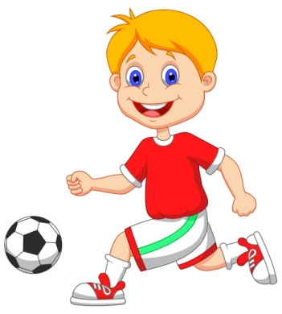
Эстафета «Футболисты».
Участвует вся команда. Каждый участник обводит три стойки (расстояние между стойками 2,5 м), останавливает мяч на контрольной линии и выполняет один удар в ворота (1м х1,5м). В случае неудачного удара, команда получает 5 секунд штрафного времени. Затем участник возвращается обратно к своей команде, неся мяч в руках, и передаёт эстафету следующему. Побеждает команда, которая показала лучшее время в эстафете с учётом штрафных секунд. Жюри подводит итоги эстафеты.
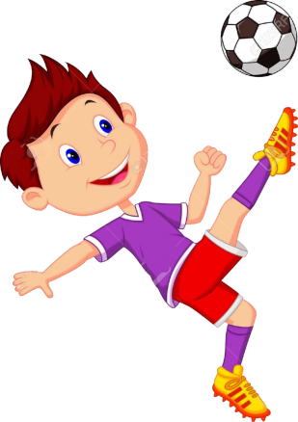
Конкурс капитанов «Меткий футболист».
В центре площадки круг (d-2метра), в нём находится футбольный мяч. Капитану завязывают глаза и по команде судьи его поворачивают несколько раз вокруг своей оси и предлагают выполнить удар по мячу. Выигрывает тот, кто меньше сделал попыток, чтобы попасть ногой по мячу. Жюри подводит итоги конкурса.
Эстафета «Ведение двух мячей одновременно».
Участвует вся команда. На старте у первого участника два футбольных мяча . По сигналу участники ведут их 20 метров, останавливаются на противоположной стороне, а мячи возвращают своей команде, вбрасывая их, как в футболе из –за боковой. И так вся команда. Выигрывает та команда, которая выполнила эстафету первой и допустила меньше ошибок. Жюри подводит итоги эстафеты.
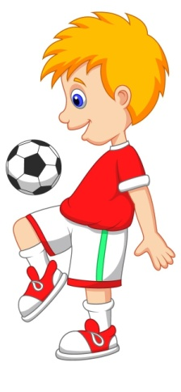
Конкурс «Жесты судей».
Участвует вся команда. Первый участник, жонглируя мячом, преодолевает расстояние в 10 метров, после чего ловит мяч в руки . Берёт карточку с жестом судьи с судейского столика и даёт ответ, какой жест изображен. Если правильно ответил, возвращается обратно к своей команде, неся мяч в руках, и передаёт эстафету следующему. Если же не правильно ответил, то бежит штрафные 10 метров вперёд до поворотной стойки, а затем возвращается обратно к своей команде и передаёт эстафету следующему . И так вся команда. Выигрывает та команда, которая выполнила эстафету первой. Жюри подводит итоги эстафеты.
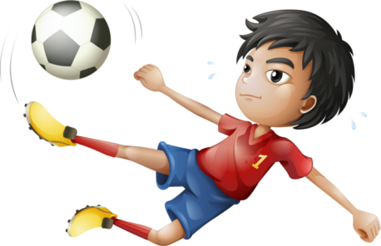
Конкурс «Футбольный тир».
Участвуют по три человека от каждой команды. На стене нарисованы ворота (3мх2м), разделенные на 6 квадратов (1мх1м). В каждом квадрате написаны цифры в двух крайних верхних цифра 9, в двух крайних нижних цифра 6, в центре сверху 7, снизу 5. Участники каждой команды по очереди выполняют по два удара. Все результативные попытки судья суммирует, и после того, как выступят все команды, подводит итоги конкурса.

Игра «Футбольная лапта».
Игра проходит на волейбольной площадке (9мх18м). Одна лицевая линия - «город», а другая - «кон», на центральной линии находятся ворота(1м х1,5м). От каждой команды выступают по 5 человек. Команда в городе - подающие игроки , а другая - полевые. Подающий игрок вводит мяч в поле рукой, как вратарь в футболе, а сам бежит в «кон» и обратно. Полевые игроки стараются передачами, как в футболе, доставить мяч в ворота, если это произошло до возвращения подающего в «город», полевые игроки получают 1 очко, если нет - подающие получают 1 очко. Игра длится 3 минуты. Затем команды меняются местами. Все команды должны сыграть друг с другом. Выигрывает команда, которая одержала больше всех побед. Жюри подводит итоги игры.
Ведущий: Вот и закончились наши «Весёлые старты». Все участники команд показали свою смелость, ловкость, силу, быстроту и смекалку. Но в каждой игре есть победители, и жюри сейчас объявит окончательные итоги.

Слово для подведения итогов и награждения предоставляется жюри.

